Reissue – ponowne wydanie certyfikatu

Wer. 1.6

Spis treści
1. Wstęp 3
2. Jak wykonać reissue? 3
Metoda CSR 5
Metoda generowania kluczy na karcie kryptograficznej 7

Wstęp

Reissue pozwala na ponowne wydanie certyfikatu z nowymi kluczami.
Powody do wykonania reissue:
- wydanie certyfikatu na kolejny okres w ramach ważności produktu,
- utrata klucza prywatnego, wymiana klucza prywatnego,
- potrzebujesz certyfikatu z innym algorytmem lub długością klucza,
- problem z instalacją lub brak dopasowania certyfikatu do klucza prywatnego,
- zmiana serwera lub dostawcy usług hostingowych.
Po wydaniu certyfikatu, unieważnij poprzedni certyfikat, jeśli nie jest już potrzebny.

Jak wykonać reissue?

Jako klient, możesz rozpocząć proces reissue z poziomu Twojego konta w sklepie, w zakładce Produkty bezpieczeństwa.
Jako partner, proces reissue certyfikatu rozpoczynasz z poziomu Dashboardu, skąd przechodzisz na listę certyfikatów.
Znajdź poprzedni wydany certyfikat, który chcesz wydać ponownie, otwórz jego szczegóły i użyj opcji Reissue.
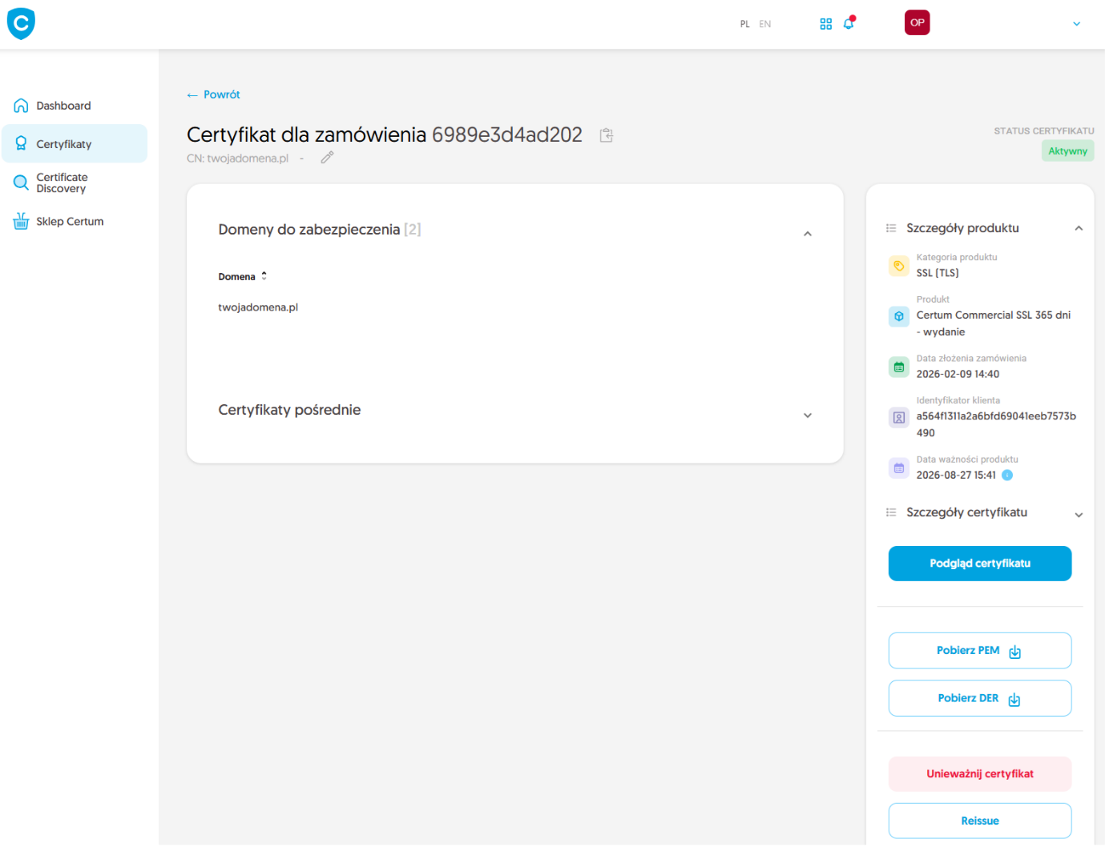

W kolejnym kroku wybierz sposób dostarczenia kluczy dla nowej kopii certyfikatu. Zależnie od produktu, otrzymasz do wyboru metody:
- CSR – żądanie podpisania certyfikatu, wygenerowane poprzez generator np. Certum Tools lub aplikację/serwer, na którym będzie zainstalowany certyfikat
- Generowanie pary kluczy na karcie – klucze zostaną zapisane na karcie kryptograficznej.
Wybierając metodę generowania pary kluczy na karcie, wybierz również algorytm i długość klucza. Twój wybór powinien zależeć od algorytmu i długości klucza wspieranych przez aplikację, w której używasz certyfikatu lub rekomendację np. Twojego działu IT.

Metoda CSR

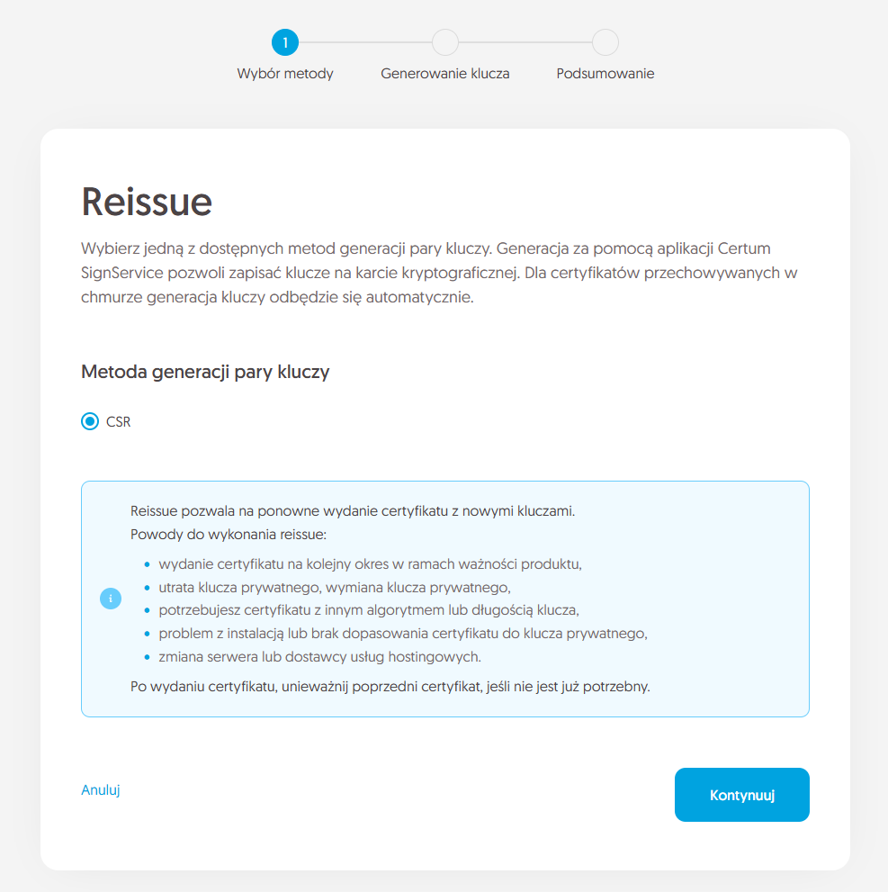

Po wybraniu metody CSR, możesz przejść dalej do podania CSR. Na tym etapie będziesz mógł pobrać aplikację Certum Tools do wygenerowania CSR lub dostarczyć własny.
Po wklejeniu CSR, zostanie on zweryfikowany czy jest poprawny. W razie wystąpienia błędu CSR, zostaniesz o nim poinformowany komunikatem błędu.

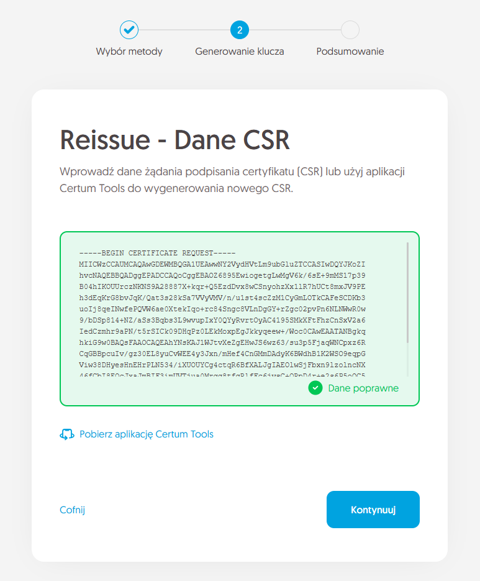
Pozytywna weryfikacja CSR i przejście w procesie dalej, zleci nową kopię certyfikatu do wydania. Jeśli wymagane są do wykonania weryfikacje domeny lub adresu e-mail, po ich zakończeniu certyfikat zostanie wydany.
Po wydaniu, nową kopię certyfikatu znajdziesz jako nowy certyfikat na Dashboardzie lub na liście certyfikatów.
Po wydaniu certyfikatu, unieważnij poprzedni certyfikat, jeśli nie jest już potrzebny.

Metoda generowania kluczy na karcie kryptograficznej
Po wybraniu metody generowania pary kluczy na karcie, wybierz algorytm i długość klucza.
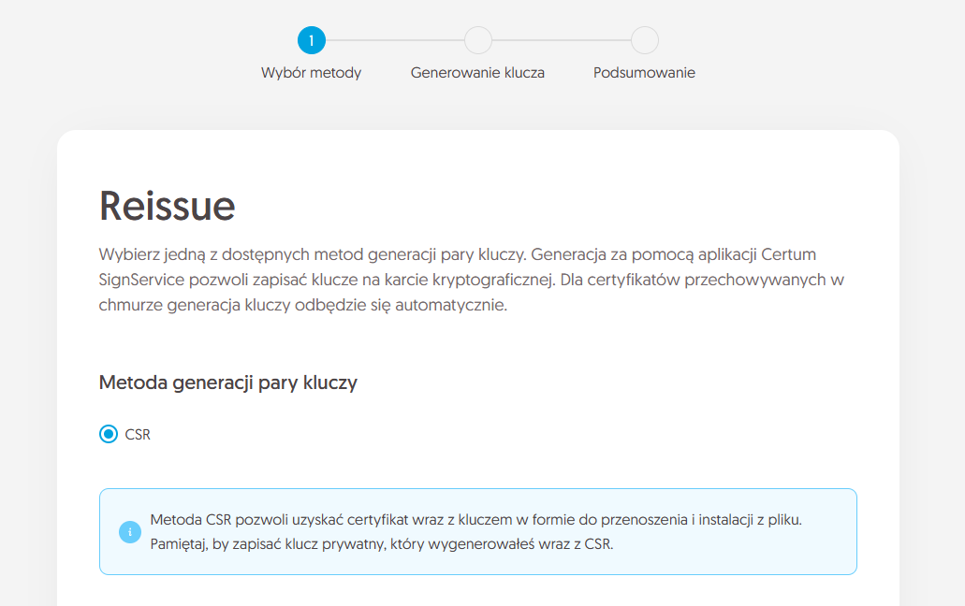

Po przejściu dalej, upewnij się, że posiadasz kartę włożoną do czytnika, czytnik podłączony do komputera, a sama karta ma zainicjalizowany profil zwykły z nadanym kodem PIN. W procesie wymagane jest również posiadanie zainstalowanej na komputerze aplikacji proCertum CardManager, w której możesz również sprawdzić status karty i kodów PIN i PUK. Jeśli karta jest nowa, zapraszamy do zapoznania się z instrukcją jak nadać kod PUK i PIN dla profilu zwykłego karty.
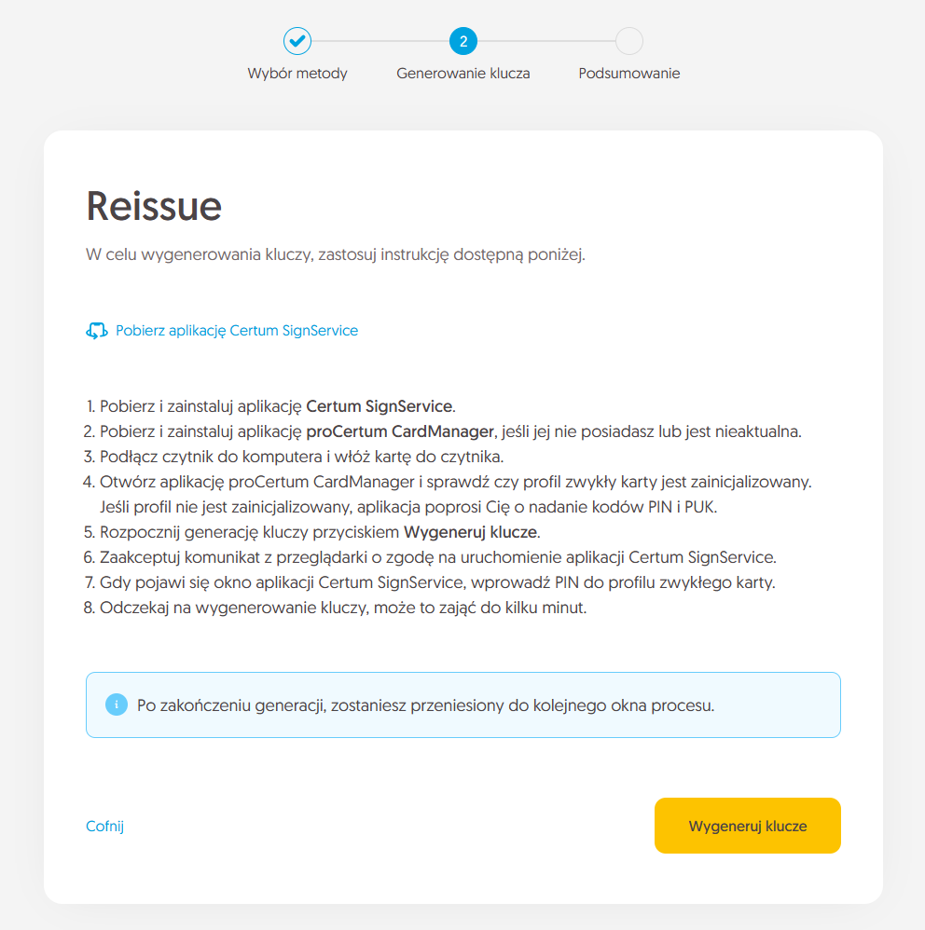
Do wygenerowania kluczy na karcie potrzebujesz również zainstalowaną na komputerze aplikację Certum SignService. Aplikacja Certum SignService po uruchomieniu generowania kluczy, poprosi o zgodę na uruchomienie się i podanie kodu PIN profilu zwykłego karty w celu wygenerowania na niej kluczy.
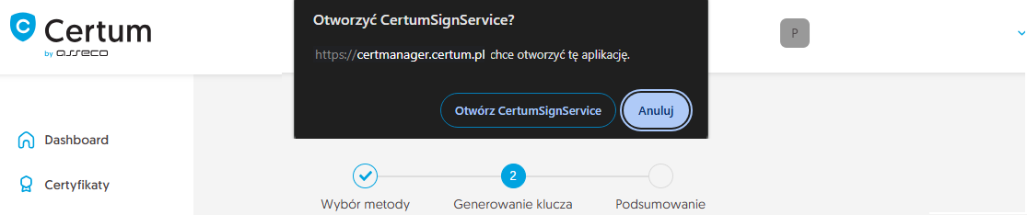
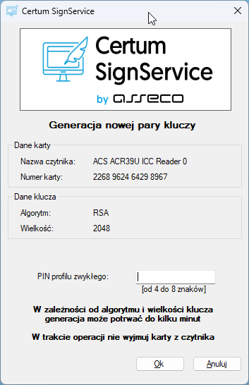

Po wpisaniu kodu PIN rozpocznie się proces generowania klucza na karcie. Może to zająć do kilkudziesięciu sekund. Po wygenerowaniu klucza nowa kopia certyfikatu zostanie przekazana do wydania. Jeśli wymagane są do wykonania weryfikacje domeny lub adresu e-mail, po ich zakończeniu certyfikat zostanie wydany.
Po wydaniu, nową kopię certyfikatu do zainstalowania na karcie znajdziesz jako nowy certyfikat na Dashboardzie lub na liście certyfikatów. Wydany certyfikat można będzie pobrać z wiadomości e-mail o utworzeniu certyfikatu lub z widoku szczegółów certyfikatu: w dogodnym kodowaniu PEM lub DER lub zainstalować na karcie, również z poziomu szczegółów certyfikatu.
Po wydaniu certyfikatu, unieważnij poprzedni certyfikat, jeśli nie jest już potrzebny.

